ПЛАН, ІНСТРУКЦІЯ, КОМАНДИ
(конспект відкритого уроку)

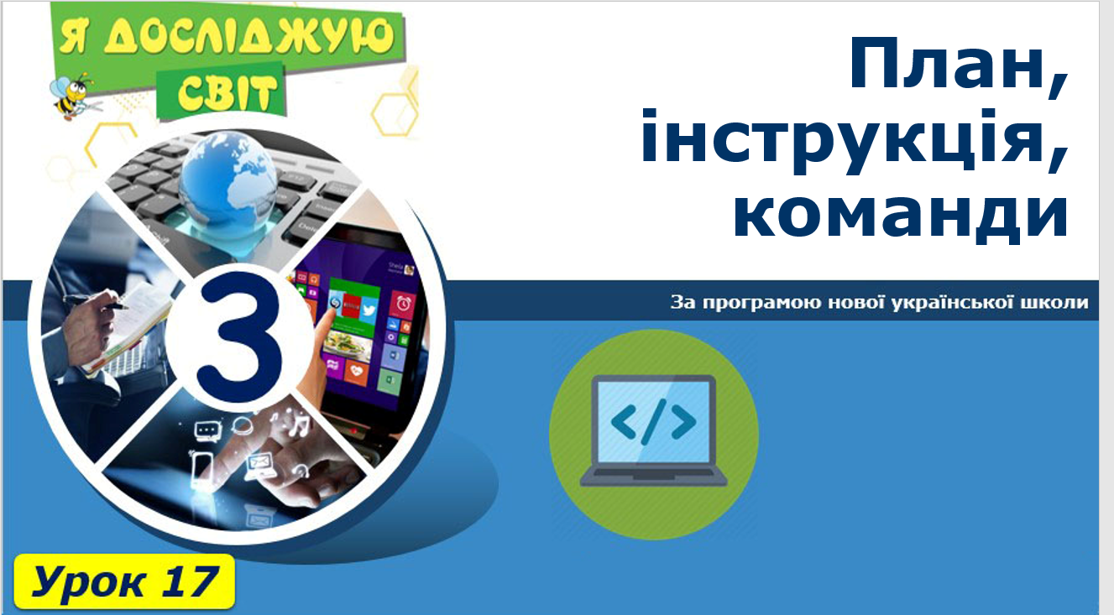

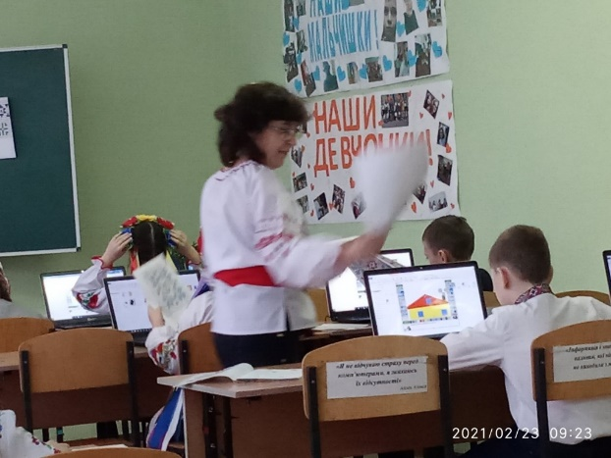

Педагогічне кредо: «Якщо ми будемо навчання наших дітей так, як навчали вчора – ми вкрадемо у них завтра»

Науково-методична проблема:
Використання можливостей інформаційно-комунікаційних технологій при проведення занять з курсу інформатики.
Досконально організовувати урок і бездоганно володіти методами введення понять предмету інформатики

Урок 17. План, інструкція, команди.
Цілі:
- навчальна: сформувати уявлення про алгоритми та виконавців алгоритмів; навчити виконувати прості алгоритми та складати алгоритми за прикладом;
- складає план дій, що приводить до заданої мети;
- розвивальна: розвивати увагу, пам’ять, словниковий запас, логічне мислення; формувати вміння робити висновки;
- виховна: виховувати інтерес до інформатики; формувати вміння слухати співрозмовника; виховувати повагу до думки інших.
Тип уроку: засвоєння нових знань, формування вмінь і навичок.
Обладнання та наочність: дошка, комп’ютери, підручники, навчальна презентація.
Програмне забезпечення: підключення до мережі Internet, програма Рilas Bloques
Хід уроку
І. Організаційний етап
- привітання;
- перевірка готовності учнів до уроку.
ІІ. Актуалізація опорних знань
Бесіда, підручник сторінка 85, оціни себе.
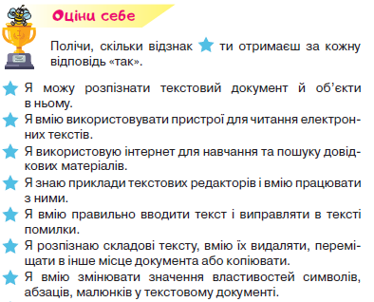

Презентація- повторення за посиланням:
https://docs.google.com/presentation/d/1I7Nlp_KpYk4XVHVVfrlN_lOO2d8c64Vc91MWdrn63-E/edit?usp=sharing
ІІІ. Мотивація навчальної діяльності
Гра «Чарівник»
Учитель повідомляє, що він чарівним чином може відгадати число, яке здобудуть діти, виконавши певні дії. Для цього він запише число та покладе аркуш у конверт. Далі пропонує дітям загадати будь-яке число і виконати такі дії:
— загадайте число;
— до цього числа додайте 5;
— від результату відніміть 3;
— від отриманного результату відніміть задумане вами число;
— назвіть здобуте число. (Учитель дістає з конверта та показує число 2.)
ІV. Вивчення нового матеріалу:
Пояснення вчителя з елементами демонстрування презентації
(використовуються можливості локальної мережі кабінету – ноутбук та телевізор-монітор).
Неодноразово під час підготовки до виконання завдань і проведення певних подій тобі доводилося складати план дій
План визначає порядок дій, які необхідно виконувати для досягноння мети та отримання результату.
Інколи план містить і терміни виконання. Наприклад, план виготовлення годівнички для птахів можна подати так.
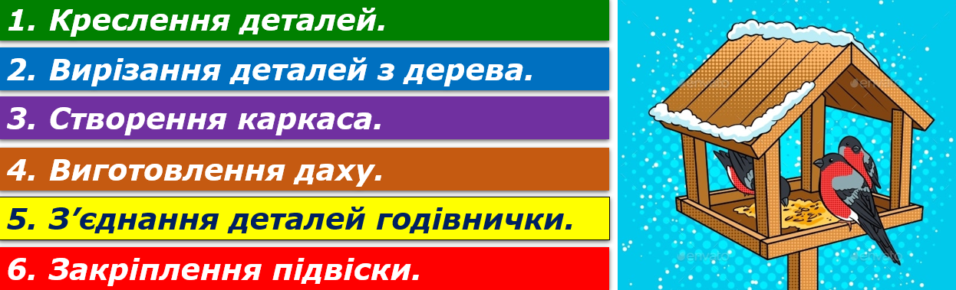
План можна повідомити усно, подати письмово, зобразити у вигляді малюнків ( для тих хто не вміє читати чи не розуміє мову) або продемонструвати послідовність дій.
Якщо план складається зі спонукальних речень, то він являє собою інструкцію. При цьому в плані вказують дії, які потрібно виконати, а в інструкції – вказівки, як саме їх виконувати.
Наприклад, інструкцію з пересаджування кімнатної рослини можна подати такими спонукальними реченнями. ( не спонукальне речення – це план)
- Поклади(покладання) в новий квітковий горщик дренаж: камінчики, кору.
- Відділи (відділення) старий горщик від коріння рослини.
- Дістань (діставання) рослину зі старого горщика.
- Поклади (укладання) рослину в новий горщик.
- Досип (досипання) ґрунт, утрамбовуючи його дерев’яною поличкою.
- Полий (поливання) рослину.
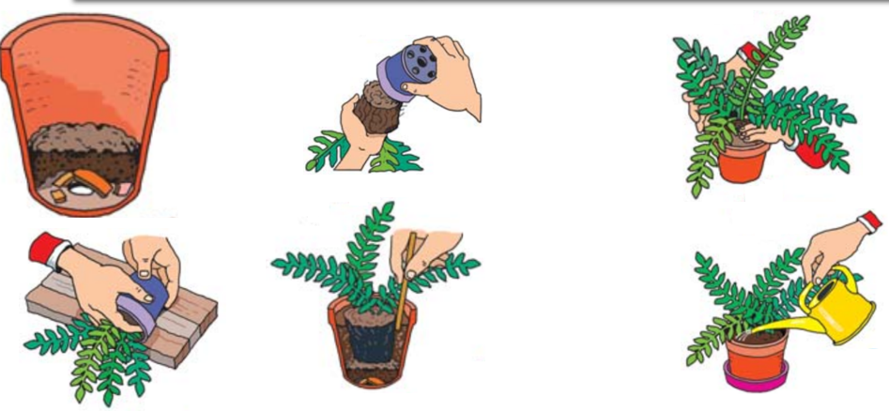
В інструкції важливим є порядок виконання вказівок. Якщо переплутати порядок дій, то їх виконання не приведе до очікуваного результату. ( навести приклад спонукальних речень та порядок послідовності дій виконання – наприклад перепуть їх, поставити запитання привело це к очікуваному результату).
В інструкція використовують повідомлення, спрямованні на виконання певних дій. Їх часто називають командами.
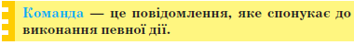
Ту саму команду можна подати в різних формах – усно, письмово, допомогою схем або звуків. Це залежить від її призначення та об’єкта, який виконуватиме цю команду, - виконавця команди.
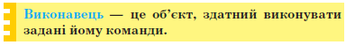
Дресировані тварини – це виконавці; вони виконують ті команди, які їх навчив дресирувальник. Хлопчика, що переходить дорогу на зелене світло світлофора, також можна назвати виконавцем.
Мобільний телефон, за допомогою якого ти надсилаєш другові чи подрузі повідомлення, теж виконує команди після натискання певних кнопок.
Виконавець має свій набор команд, кожна з яких йому зрозуміла, і навчений їх виконувати. Наприклад виконавець службовий собака вміє виконувати певні команди людини. А інший виконавець – дворовий собака – деякі команди виконати не зможе.

Можливо переглянути презентацію за посиланням:
https://docs.google.com/presentation/d/1naljjS4bF_UOwf_vUH9v-BTc6I2ts8eRs3MzKkZNXSw/edit?usp=sharing
V. Засвоєння нових знань.
Онлайн-гра: «Розподіл команд між виконавцями.
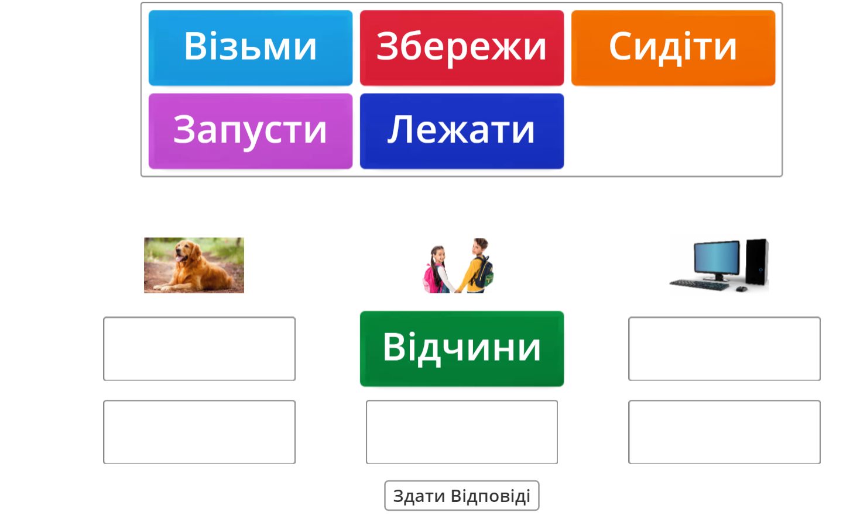
VІ. Фізкультхвилинка.
Танець – Робота ( повтор рухів).
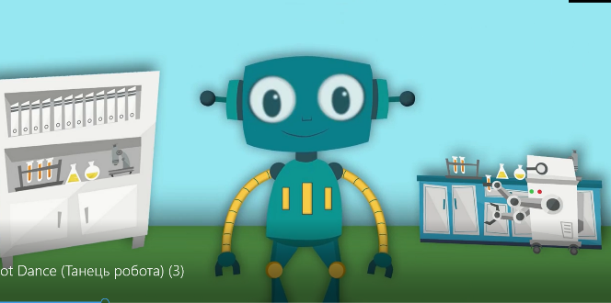
Взимку холодно у лісі — всі дерева голі й лисі.
Білка ж гарне хутро має, ще й зарядка зігріває.
Зранку хутко із дупла — зігріватись до тепла.
Поскакає по гілках, побігає по стежках,
На всі боки прогиналась, лосів в лісі роздивлялась.
Плечі добре розрівняли і за парти посідали

VІІ. Формування вмінь та навичок

Робота за комп’ютером
- Повторення правил безпечної поведінки за комп’ютером. (відкрити обкладку)
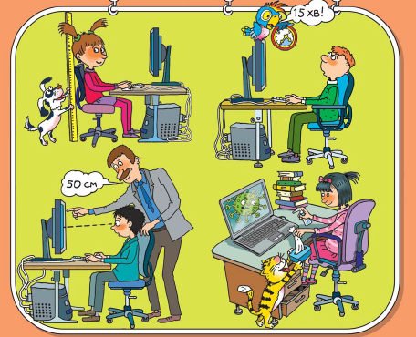
- Інструктаж учителя. Показ на моніторі телевізора де можливо найти посилання на програму-гру онлайн. Перевірка чи вимкнутий звук на комп’ютері.
- Практична робота за комп’ютерами. Ми складемо алгоритм в онлайн програмі, де будемо учитися читати інструкцію, знаходити набір команд (блоків) для виконавців. Гра має назву танцювальна вечірка, тому що виконавцями будуть танцівники, які ви будете вибирати. Результат нас здивує. Чудові танцівальні рухи та чудові виконавці
- Танцювальна вечірка за посиланням:
Dance Party (2019) - Code.org

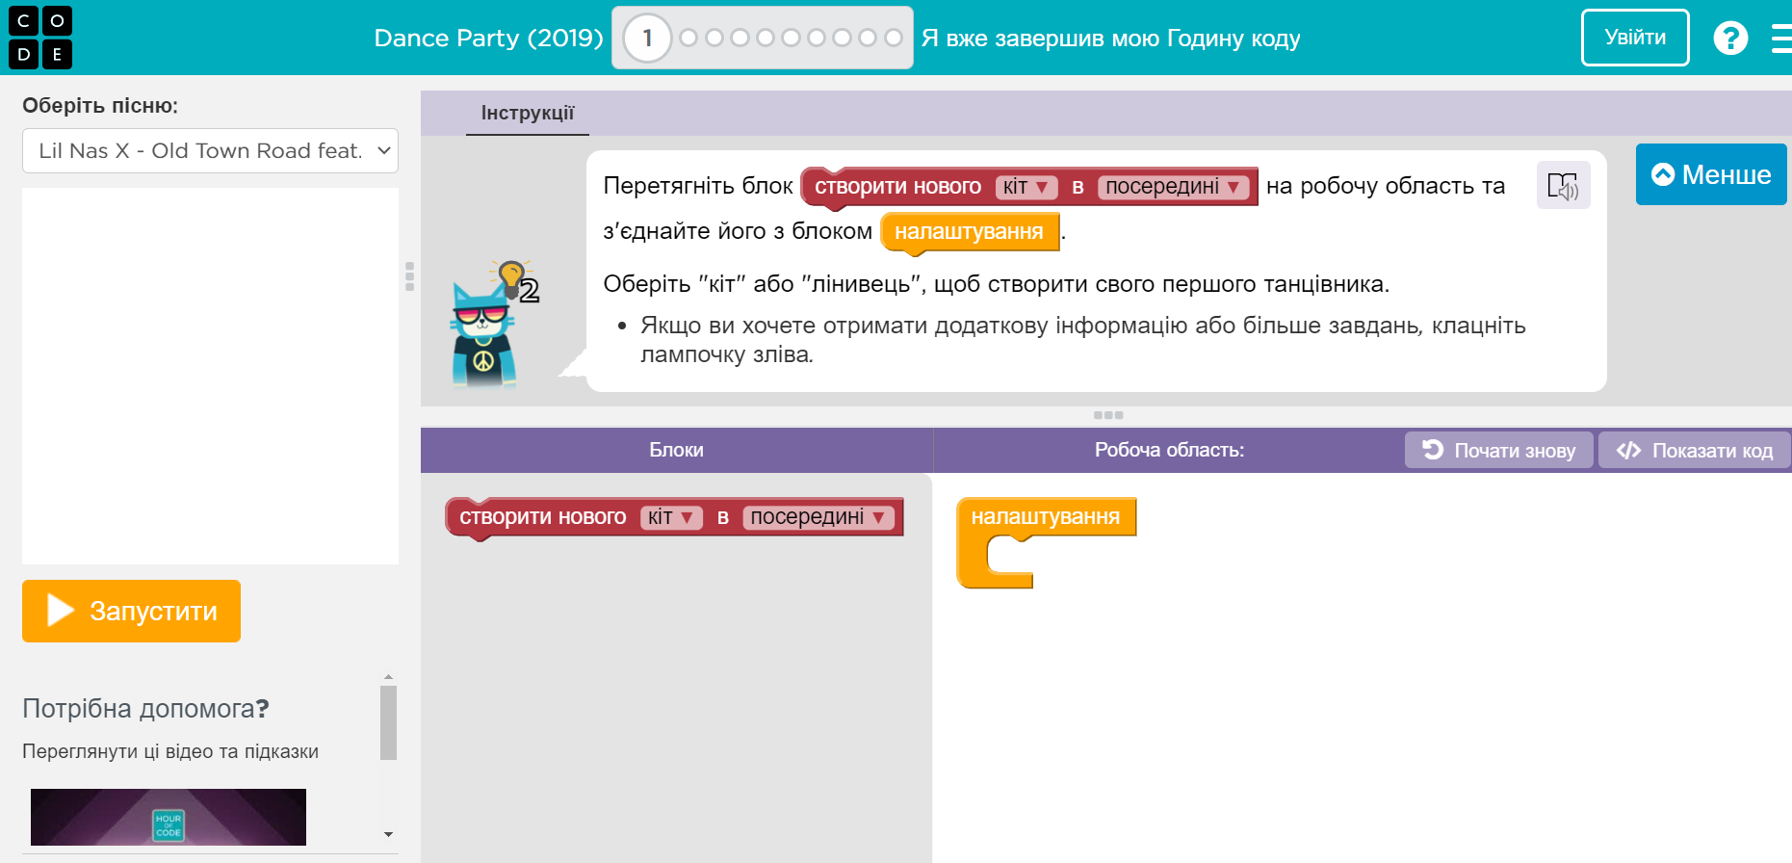
- Вправи для очей.
Подивитися ліворуч, відтак — праворуч, вгору, вниз, не повертаючи голови.
VІІ. Підбиття підсумків уроку
Повторимо нові слова підручник с.90


Гра «Запитання та завдання»
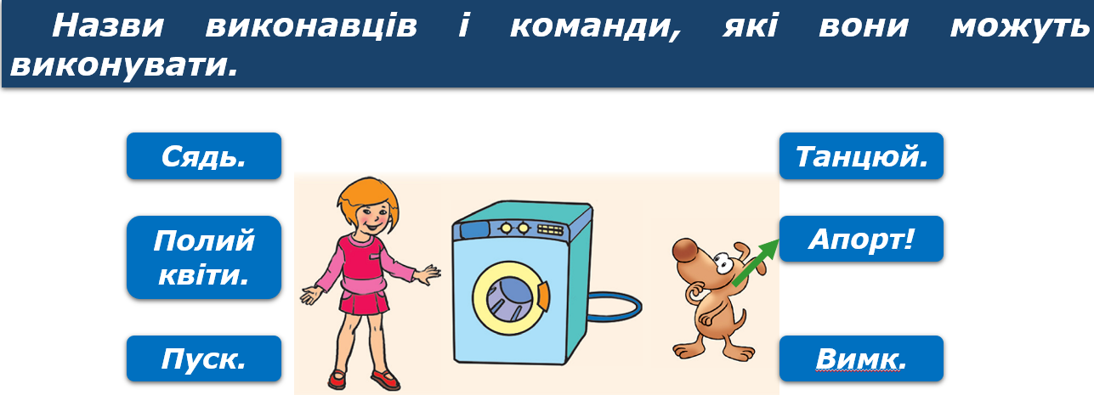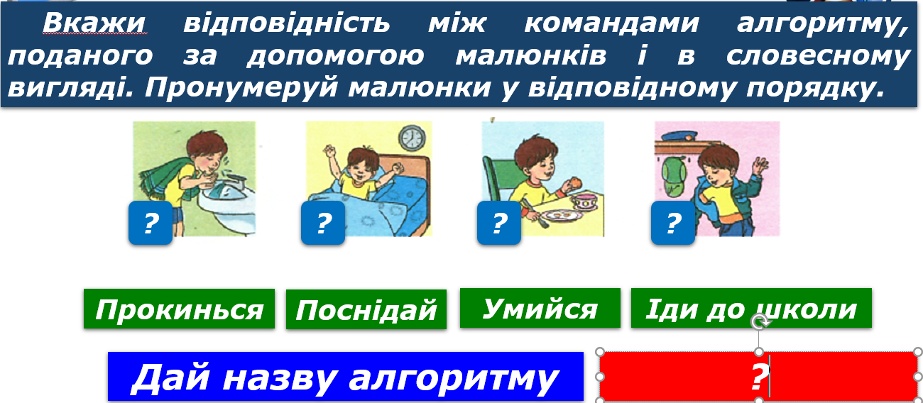
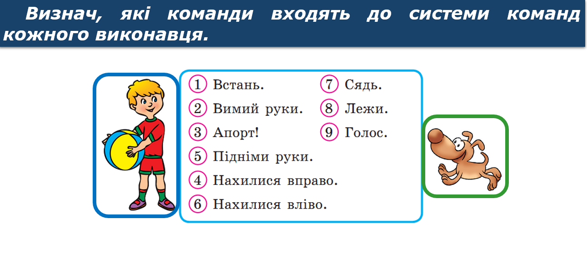
Гра «Так чи ні»
- Алгоритм — це послідовність команд.
- Виконавцем завжди виступає той, хто склав алгоритм.
- Виконавцем може бути комп’ютер.
- Один алгоритм можна виконати декілька разів.
- Виконавець може відмовитися виконувати команду
VІІІ. Домашнє завдання.
Підручник з інформатики с.86-90. Друкований зошит «Ключі до інформатики 3класу» с, 34-35 №1,2. Правило вивчати підручник с.88
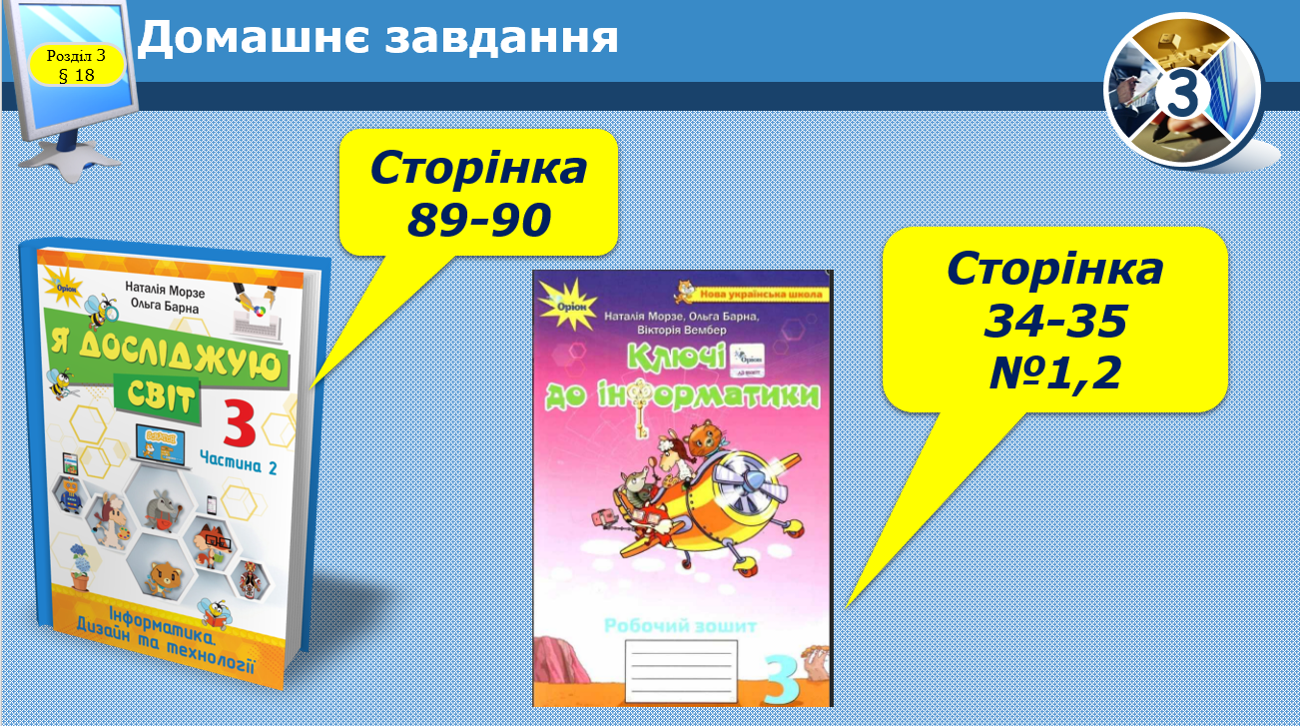
ІХ. Оцінювання роботи учнів.
Ви молодці виявляєте інтерес до навчання на уроці з інформатики. Активно працюєте на уроці, ставите запитання про нове, незрозуміле. Виявляєте старанність та працюєте зосереджено. Виявляєте самостійність у роботі на комп’ютері. Сьогодні у мене для вас незвичайні оцінки – солодощі.


